岭回归和lasso

回归里面的两个重大难题：多重共线性和变量选择。

lasso和岭回归的作用：排除多重共线性和进行变量选择

多重共线性也可以归结为变量选择问题。

回归问题的数学背景：

========多元线性回归的最小二乘法(无偏估计)==========

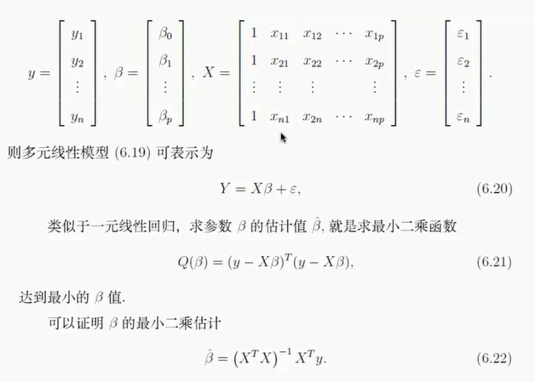

X可以看成是p个变量的n个样本。

假设样本存在多元线性关系，可使误差项ε达到最低。

最小二乘函数展开就是残差的平方和！多元线性回归目的就是求解最小二乘函数最小时的β值。这里，Y和X都是已知的，都是样本。

我们需要选一组合适的β使得残差平方和达到最小。

可以使用配方法求解，或者用微积分方法求偏导数，两者结果是一样的。

===集合意义==========

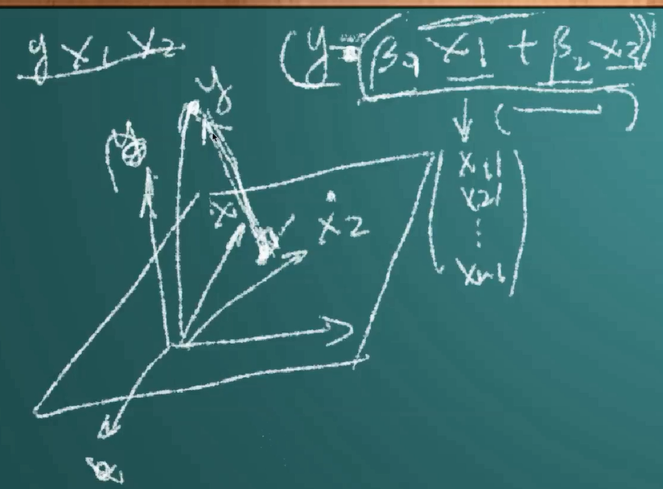

假如存在公式y= β1x1+β2x2 因为x1和x2都是变量那么存在一个经过向量x1和x2的平面，向量y的顶点到该平面的垂直距离的平方和即我们所要求得解。

向量y到该平面的投影的坐标即我们所要找出的β1和β2，向量y到该平面的垂直距离就是残差向量，它的长度就是残差值。向量y的顶点投影到该平面上一点称为拟合点

如果x有p个平面，那么形成的是p维的超平面。

Lasso里边有最小角回归。

最后求出的ββ是如下结果：

X的转置乘以X再求逆再乘X的转置再乘y。

这个解叫做最小二乘解，括号部分我们称为广义逆（推广这个矩阵求逆），

如果X是一个矩阵的话，（X的转置乘以X）的逆展开后是X的转置的逆乘以X的逆，然后在和括号后边的X的转置相乘，可以消去X 的转置，结果就变成X的逆乘以y。当然前提是X可求逆。

如果不是 一个方阵的话，X的转置乘以X也会得到一个方阵，这个可以求逆，然后再乘以X的转置，最后还是得到一个方阵。

可以把广义逆看成是矩阵逆的一种推广，原先矩阵的逆只能面对方阵n\*n来求，现在可以面向非方阵来求，并不是任意X都存在广义逆，哪些情况不存在广义逆呢？

1、x本身存在线性相关关系，x的秩并不是满秩的，秩是衡量线性无关程度的一项指标。

2、P\*N矩阵和N\*P矩阵相乘会得到一个P\*P矩阵，如果它的秩不是P，而是<P，那么这个矩阵是不可逆的，此时也不能求解.

X的转置乘以X的秩和原来X的秩是一样的

3、变量比样本多。P>N，则x最大是N，说明也是不可逆的，无法求解。

广义逆的奇异性：

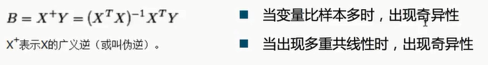

无偏估计：假如Y和X真的存在这样一种关系(Y=Xβ+ε)，可以利用抽样每次抽出来估算一个β^（读作贝塔one），做很多次抽样，可能计算出很多β^，然后取其平均值，该平均值会无限逼近Xβ+ε的值。

岭回归和lasso都是有偏的。

=========岭回归(Ridge Regression，RR)========================

为什么叫岭回归？做岭回归关键是要画一张岭迹图。该图很像山的形状。

1962年由Heer首先提出，1970年后他与肯纳德合作进一步发展。

先对数据做标准化(中心化)，为了记号方便，标准化后的学习集仍然用X表示。

我们称：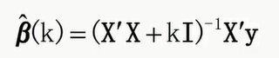为β的岭回归估计，其中k称为岭参数。X’就是X的转置。I是扰动。关于岭参数k的岭回归估计。

========等价模型：惩罚函数======

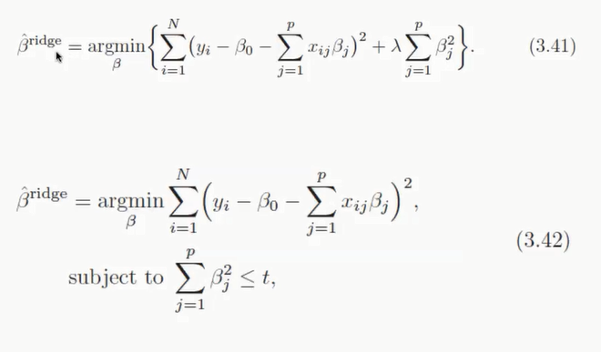

3.41的lambda就是岭参数k，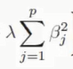为惩罚函数。和6.21一样。

Lambda和t是一一对应的。

=========岭回归的几何意义=============

残差平方和RSS，β1，β2坐标。

RSS和β1β2的关系就是一个抛物面（内部椭圆）。抛物面的最低点就是最小二乘解。没有约束情况下：



有约束的情况下(β1的平方+β2的平方<=t)：

这样会产生一个圆柱，圆柱和抛物面会产生一个焦点就是我们要求的最小二乘解。

或者将该抛物面横切直到切点恰好与圆柱相交，该焦点就是最小二乘解，如下图：

